7 RED LINES · ДОКУМЕНТ БИЗНЕС-ТРЕБОВАНИЙ
СтройИнтеллект
BRD v4.0 — консолидированные бизнес-требования, техническое задание и функциональные требования
Единый ИИ-инженер (9 линз) · on-premise · масштабирование до платформы
Продукт | СтройИнтеллект — ИИ-инженер / ИИ-команда управления строительными проектами
Версия | v4.0 (заменяет v3.0). Гибрид BRD + ТЗ + функциональные требования
Основание | Решения продуктовой сессии и переговоров, июль 2026
Тип | Внутренний документ разработки и продукта
Владелец | Андрей Кузнецов, ООО «7 Красных Линий»
Дата | Июль 2026 г.

info@7rlines.com · 7rlines.ru

Содержание

00 · Что изменилось: v3.0 → v4.0
v4.0 фиксирует архитектурный разворот и решения, принятые за последнюю продуктовую сессию. Ключевые изменения:
- Разворот на единого инженера. Герой продукта — один ИИ-инженер с девятью линзами в одной голове, а не оркестр из девяти отдельных агентов. Оркестр стал верхней конфигурацией роста.
- Три конфигурации по глубине внедрения — A (единый инженер), B (промышленная сборка), C (полная платформа).
- Детерминированный расчётный слой вне модели зафиксирован как обязательный элемент архитектуры для локальных open-weight моделей.
- Локальное развёртывание (on-premise) на модели заказчика — базовое требование; данные не покидают периметр.
- План поставки — 5 этапов за 6 месяцев с точками приёмки и демонстрируемым результатом каждого.
- Модель масштабирования — переиспользуемый движок + доменные решения (опорная база + настройка + валидация), новый домен ≈ месяц.
- Экспертное сопровождение практиками отрасли как встроенный процесс валидации (in-the-loop).
- Каталог образов результата (вердикт, финмодель, смета против рынка, лид-таймы, кросс-валидация) как функциональные выходы.
- Требования мультитенантности, модель-агностичности и региональной конфигурируемости (СНГ + MENA) — новые нефункциональные требования.

01 · Назначение продукта
СтройИнтеллект — инструмент предпроектной оценки и управления строительными проектами. На один запрос он думает девятью инженерными компетенциями и выдаёт обоснованное решение: вердикт «брать / не брать», маржу, кассовый разрыв, риски в рублях, крайние сроки заказа. То, на что у сметно-договорного блока уходят дни, — за часы.

Глоссарий
Термин | Значение
Линза | Одна из девяти инженерных компетенций, которую агент применяет к запросу (не отдельный сервис)
Единый инженер | Один агент, реализующий все девять линз в одном контуре (конфигурации A/B)
Оркестр | Девять отдельных агентов с перекрёстной проверкой зон (конфигурация C)
Опорная база | База данных предметной области (прайсы, ставки, нормативы, нормы) — движок расчёта
Доменное решение | Отраслевое направление на общем движке: опорная база + настройка + валидация
Детерминированный слой | Расчётный и файловый слой вне модели, обеспечивающий воспроизводимость
Образ результата | Готовый выходной артефакт (вердикт, финмодель, смета-рынок, лид-таймы, кросс-валидация)

02 · Бизнес-контекст и проблема
Данные у застройщика есть, но обрабатываются медленно и вразнобой:
- Смета и рынок живут раздельно — расхождение цен замечают уже на стройке.
- Проработка идёт по очереди (финансист → сметчик → юрист → снабженец) — недели вместо часов.
- Кассовый разрыв виден поздно — за недели, а не месяцы до события.
- Исполнительная документация собирается в последний момент — предписания, штрафы, перенос сроков.
Обычный ИИ-ассистент проблему не решает: один на всё, поверхностен в каждой зоне, не проверяет собственный ответ и считает деньги на необоснованных данных.

03 · Видение и архитектурный принцип
Один инженер — девять линз в одной голове. Агент последовательно проходит релевантные компетенции и проверяет сам себя: линза снабжения нашла цену — линза сметы видит расхождение и пересчитывает. Порядок линз неизменен: физика (ГИП) → объём (Смета) → цена (Снаб/Подряд) → деньги (Эконом) → риск (Договор/ПТО) → синтез (РП). Никто не считает рубль на необоснованном объёме.
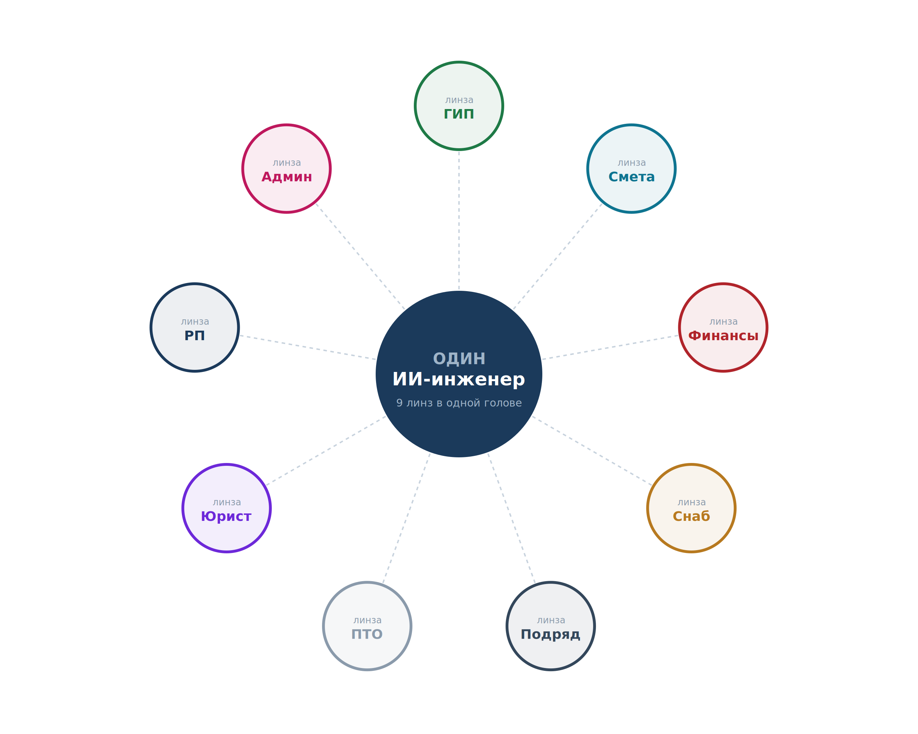
Девять линз одного инженера.
Продукт растёт без перестройки: от единого инженера (A) — к промышленной сборке с движком и узлом (B) — к оркестру из девяти агентов с кросс-валидацией (C). Вход через единого инженера; платформа собирается по мере ценности.

04 · Три конфигурации
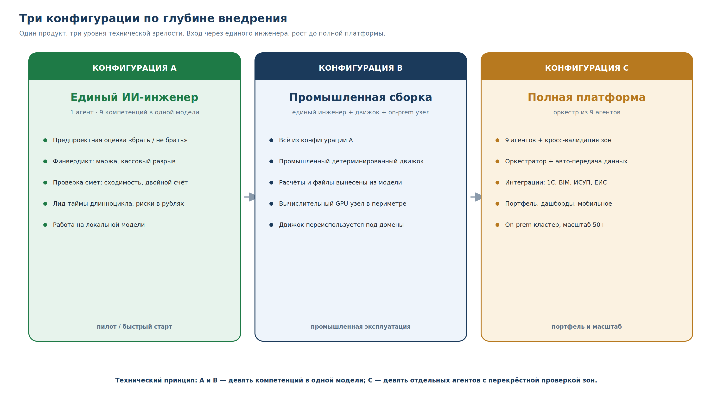
Конфигурации A / B / C по глубине внедрения.
Конфиг. | Что это | Технический смысл
A · Единый ИИ-инженер | 9 линз в одной модели, один контур | Быстрый старт / пилот
B · Промышленная сборка | A + детерминированный движок + GPU-узел в периметре | Промышленная эксплуатация
C · Полная платформа | Оркестр 9 агентов + кросс-валидация + интеграции + портфель | Портфель и масштаб

05 · Заинтересованные стороны и роли
Роль | Интерес / что получает
Директор / инвесткомитет | Вердикт «брать / не брать» по сделке, маржа и риски в рублях за часы
ГИП / проектировщик | Проверка объёмов от осей, нагрузок, состава; статус нормативов
Сметчик | Проверка сметы построчно, ВОР, конъюнктура, целевая цена для торга
Экономист | P&L, БДДС, кассовый разрыв, потолки цен, маржа
Снабжение | Рынок против сметы, лид-таймы, крайние сроки заказа
ПТО / юрист | Готовность ИД, договорные red-flag, риски с суммами
Владелец продукта (7RL) | Переиспользуемый движок, масштабирование доменами и регионами

06 · Функциональные требования

6.1 Компетенции (линзы)
Линза | Функция
РП | План, критический путь, синтез, вердикт, эскалация
ГИП | Объёмы от осей, нагрузки, состав «план vs ТЗ», статус норм — до сметы
Экономист | P&L 3 сценария, БДДС, кассовый разрыв, маржа, потолки цен
Сметчик | Проверка сметы построчно, ВОР, сходимость, конъюнктура
Снабжение | Рынок против сметы, КП 3+, карта лид-таймов
Подрядчик | Поиск, скоринг, переговоры с субподрядом; свои силы vs подряд
ПТО | Исполнительная документация: чеклист старта, АОСР, статусы
Юрист | Договорные red-flag, БГ/ГУ, риски с суммами, защита
Координатор | Паспорт объекта, реестр поручений, ключевые даты, дашборд

6.2 Конвейер оценки и режимы
Конвейер /оценка: паспорт → инженерная разведка → ВОР → рынок+монтаж → себестоимость → риск+синтез → вердикт. Режимы: экспресс (вывод+цифра, ≤15 строк), стандарт (полный формат с источниками), эксперт (сценарии, матрица вариантов, пороги).

6.3 Команды
Базовые: /оценка · /экспресс-оценка · /смета · /конъюнктура · /себестоимость · /маржа · /лидтайм · /договор · /риски · /сверка · /база. Доменные — специфичные под направление (для монтажа — подбор электрода и термообработка; для сетей — гидравлика и подбор оборудования). Модификаторы: /swot · /примортем · /матрица.

07 · Образы результата (выходные артефакты)
За один проход система формирует готовый аналитический пакет. Каждый образ результата — функциональное требование к выходу.
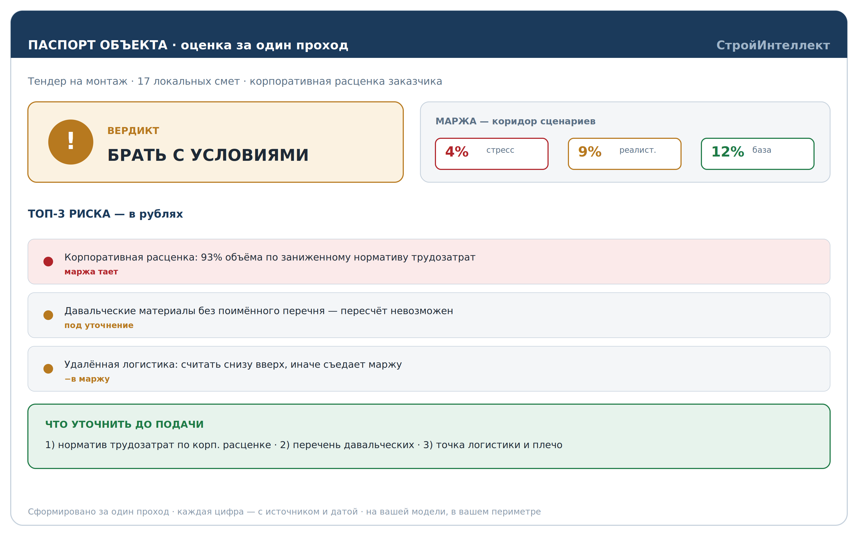
Карточка вердикта — главный артефакт.
Образ результата | Содержание | Линза-источник
Карточка вердикта | Паспорт объекта, «брать / не брать», коридор маржи, топ-риски в рублях, что уточнить | РП (синтез)
Финансовая модель | P&L в 3 сценариях, БДДС на 90 дней, кассовый разрыв, потолки цен | Экономист
Смета против рынка | Конъюнктура построчно: смета / рынок / дельта ₽, подсветка завышений | Сметчик + Снабжение
Карта лид-таймов | Длинноцикловые позиции, светофор, крайние сроки заказа | Снабжение
Кросс-валидация | 9 триггеров связи зон, алерты с суммами (цена↔смета, монтаж↔оборуд., работы↔ИД) | Все линзы + координатор
Требование к каждому образу: одноэкранная сводка, каждая цифра — с источником и датой, каждый риск и отклонение — в рублях.

08 · Технические требования и архитектура
Всё разворачивается в периметре заказчика. Внешнее облако не используется: модель, движок и данные работают локально.
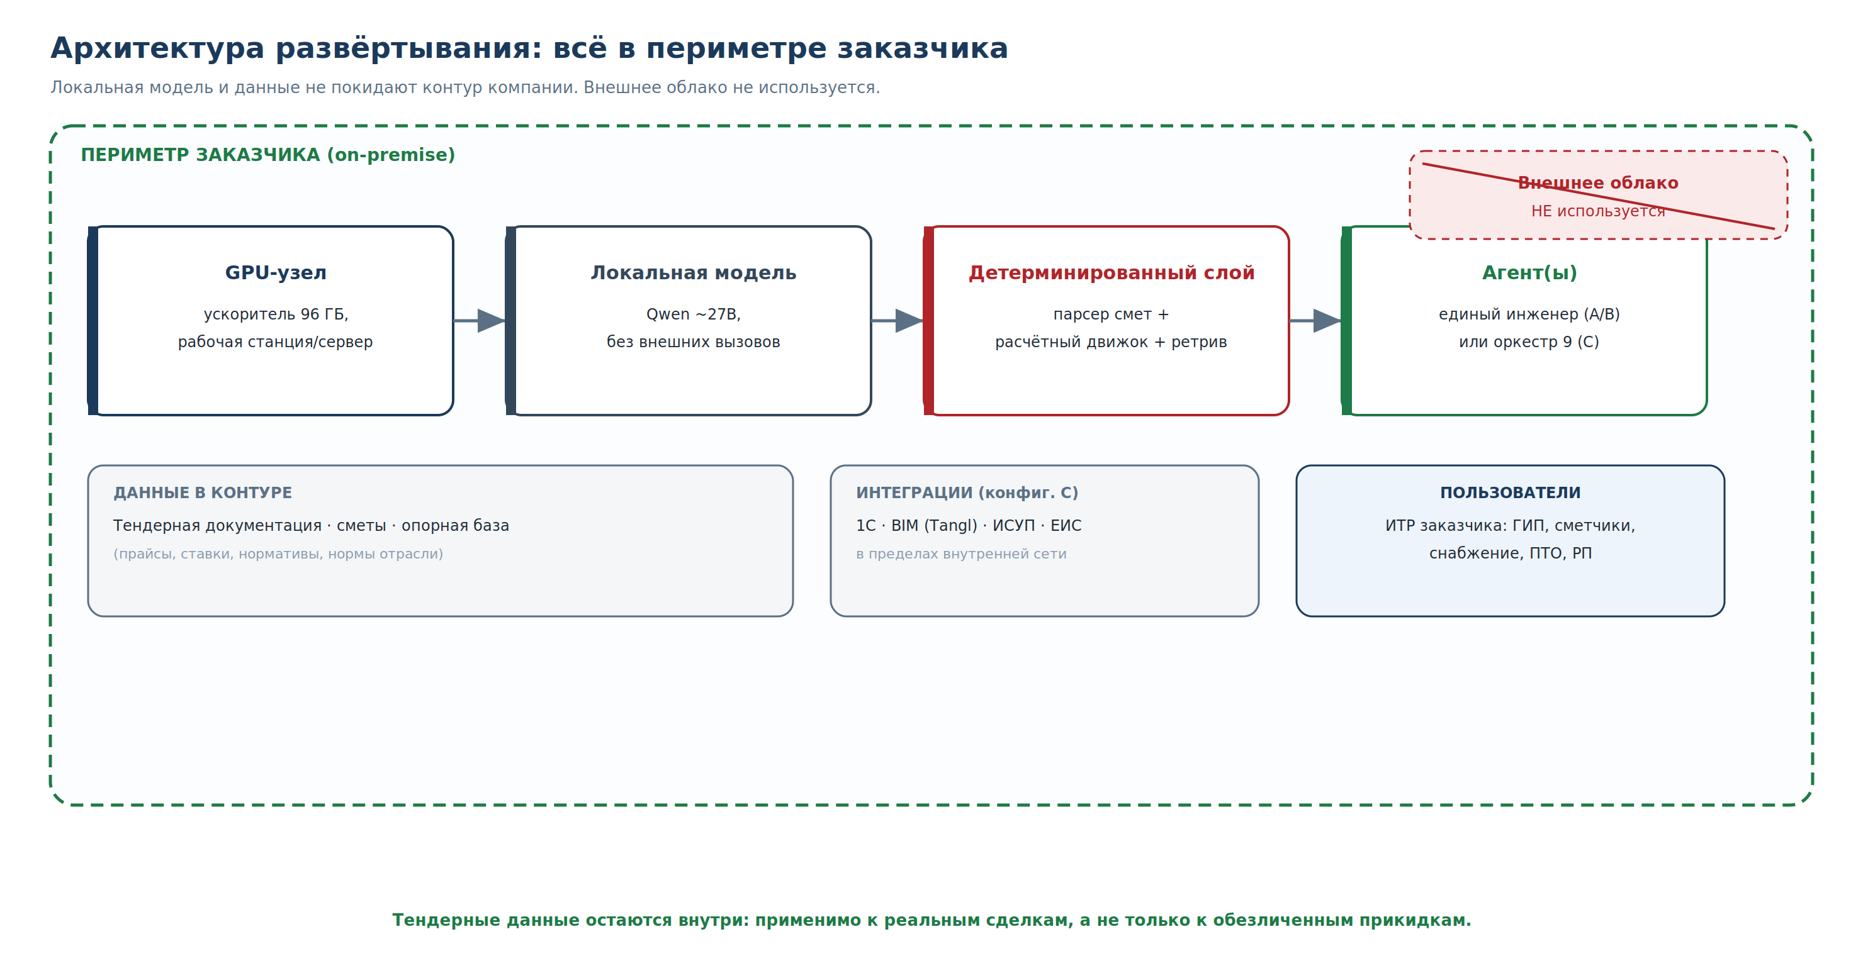
Стек развёртывания on-premise.

8.1 Обязательные требования
- Локальная модель на своём железе. Open-weight модель (Qwen класса ~27B и аналоги) на GPU-узле заказчика, без внешних вызовов.
- Детерминированный расчётный слой вне модели. Парсер смет, расчётный движок и ретрив опорной базы реализуются как отдельный инженерный слой вне модели. Модели нельзя доверять арифметику и сходимость смет — расчёты и разбор файлов должны быть воспроизводимы и сходиться с исходником, а не «сочиняться». Это обеспечивает промышленную надёжность.
- Модель-агностичность. Архитектура не завязана на конкретный движок: поддержка open-weight моделей (Qwen / DeepSeek / Llama) с возможностью замены без переписывания решения.
- Режимы вычислительной нагрузки. Быстрый ответ (экспресс) и глубокий разбор (эксперт) с разным бюджетом размышления модели.
- Мультитенантность full ↔ light. Полный СтройИнтеллект на мощностях крупного заказчика может обслуживать обращения более мелких клиентов через облегчённую точку входа (light). Изоляция данных между тенантами обязательна.
- Форматы входа. Структурированные сметы: ГРАНД-Смета XML, РИК XML, Excel. Распознавание сканов (OCR) — отдельная опция, вне базового объёма.

8.2 Слои решения
Слой | Назначение | Конфиг.
GPU-узел | Вычислительная база в периметре | B, C
Локальная модель | Open-weight, без внешних вызовов | A, B, C
Детерминированный слой | Парсер + расчётный движок + ретрив базы | B, C (в A базово)
Агент(ы) | Единый инженер (A/B) или оркестр 9 (C) | по конфигурации
Оркестратор | Авто-передача данных между агентами | C
Интеграции | 1С, BIM (Tangl), ИСУП, ЕИС | C

09 · Опорная база и доменная модель
Инженер настраивается под отрасль через опорную базу из реальных объектов: прайс работ, ставки труда, нормативы выработки, материалы и оборудование, отраслевые нормы, юнит-экономика, реестр объектов, уроки. База — это движок расчёта; чем полнее данные, тем точнее оценка.
Модель масштабирования: движок оплачивается и строится один раз, затем переиспользуется. Новое отраслевое направление (сети, монтаж, дороги, благоустройство) — это доменное решение: опорная база + доменная настройка + валидация на реальном объекте, ≈ месяц, а не разработка с нуля. Для сборки нового домена используются канон структуры опорной базы и скелет промта единого инженера.
- Требование: каждая цифра в базе — с источником и годом; данные старше 90 дней помечаются на проверку.
- Требование: опорные базы разных доменов и объектов изолированы; движок общий, данные раздельные.

10 · Нефункциональные требования
Категория | Требование
Производительность | Экспресс-запрос < 15 сек; экспертный анализ < 90 сек (на 90% запросов) на поставляемом узле
Воспроизводимость | Расчёты детерминированы, повторяемы и сходятся с исходными документами
Безопасность данных | On-prem; тендерные данные не покидают периметр; изоляция тенантов; защита от prompt injection
Масштабируемость | От одного пользователя (A) до кластера 50+ (C) без перестройки решения
Регионы | Конфигурируемый региональный профиль: СНГ (РФ — СП/ГОСТ/ФЕР/44-ФЗ; Казахстан) и MENA (ОАЭ, Саудовская Аравия — FIDIC, VAT, SBC)
Мультиязычность | Русский, английский, арабский (включая RTL) — с выбором языка ответа

11 · Качество данных и доверие
- Источник у каждой цифры. Каждое число — с тегом «источник · дата · статус». Нет источника — помечается как допущение, а не данные.
- Инженерная истина до сметы. Объёмы считаются от осей; деньги не считаются на необоснованных данных.
- Антиавтосогласие. Система ищет слабые места и риски, а не поддакивает плану; любое предложение можно оспорить.
- Статус нормативов. Каждая норма — действует или отменена; ссылка на отменённый документ ловится до попадания в расчёт.
- Режим [без базы]. Если опорная база не приложена, система прямо это заявляет и помечает все зависящие от базы цифры как допущения.

12 · Экспертное участие (in-the-loop)
Разработку сопровождают практикующие эксперты строительной отрасли (порядка четырёх специалистов, ~4 часа в неделю каждый на протяжении всего проекта). Это встроенный процесс, а не разовая консультация.
- Наполняют опорную базу реальными ценами, нормативами и логикой объектов.
- Сверяют выходы агента с практикой — ловят расхождения расчёта с площадкой.
- Калибруют пороги маржи, коэффициенты и доменные ловушки.
- Принимают валидационные кейсы: вердикты агента совпадают с экспертной оценкой.

13 · План поставки — 5 этапов
Шесть месяцев, пять этапов, каждый — с точкой сдачи и приёмки. Следующий этап стартует после приёмки предыдущего. Порядок — по зависимости данных.
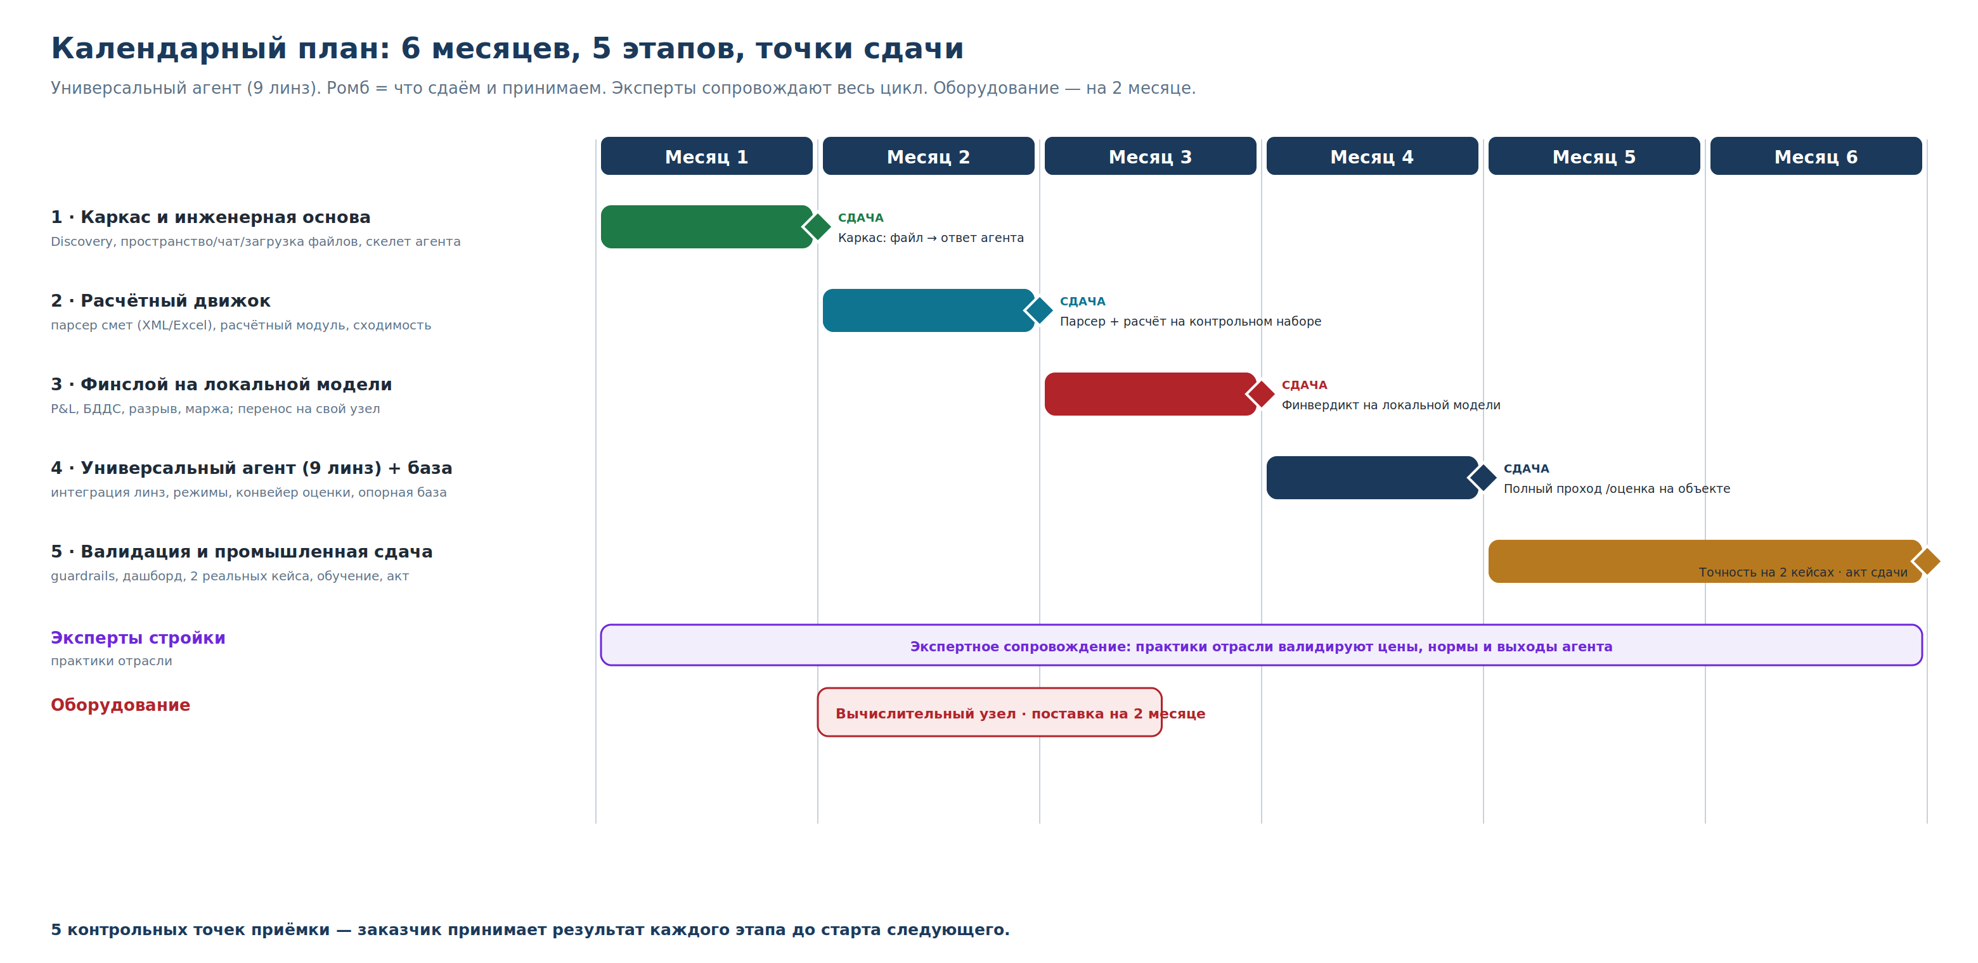
Календарный план: 5 этапов за 6 месяцев.
Этап | Срок | Результат этапа (приёмка)
1 · Каркас и инженерная основа | М1 | Загрузка файла → ответ агента на тестовом объекте
2 · Расчётный движок | М2 | Парсер + расчётный модуль сходятся на контрольном наборе
3 · Финслой на локальной модели | М3 | Финансовый вердикт на локальной модели в периметре
4 · Универсальный агент (9 линз) + база | М4 | Полный проход /оценка на реальном объекте
5 · Валидация и промышленная сдача | М5–М6 | Точность на 2 кейсах подтверждена; промышленная эксплуатация; акт

14 · Критерии приёмки
- На 2 реальных объектах вердикт «брать / не брать» с маржой и топ-3 рисками в рублях совпадает по сути с оценкой экспертов.
- Расчёты (сметная сходимость, БДДС) воспроизводимы и сходятся с исходными документами.
- Тегирование источников — не ниже 98%; значения без источника помечены как допущения.
- Время ответа: экспресс < 15 сек, эксперт < 90 сек на 90% запросов.
- Решение работает на узле в периметре; тендерные данные не выходят наружу.

15 · Дорожная карта развития
Направление | Содержание
Домены | Новые отраслевые направления на общем движке (сети, монтаж, дороги, благоустройство) — ≈ месяц каждое
Платформа (конфиг. C) | Разнесение на 9 агентов, оркестратор, интеграции, портфель, масштаб 50+
Регионы | Активация профилей СНГ (Казахстан) и MENA (ОАЭ, Саудовская Аравия); мультиязычность RU/EN/AR
Мультитенантность | Light как точка входа мелких клиентов к полному СтройИнтеллекту крупного заказчика

16 · Допущения, ограничения, риски
- Форматы смет на старте — структурированные (XML/Excel); OCR сканов — отдельная опция.
- «Универсальный» агент несёт общие 9 линз; глубокая отраслевая точность добирается доменным решением.
- Ведение опорной базы после сдачи — на стороне заказчика (входит модуль актуализации).
- Риск слабой промежуточной видимости первых этапов (технические) — закрывается демонстрируемым результатом каждого этапа.
- Риск срока поставки железа — заказ размещается заранее; до поставки разработка на облаке, чтобы не простаивать.

17 · Боевые кейсы (обоснование методологии)
Системная логика отлажена на реальных объектах — на них решение находило то, что теряют вручную:
Объект | Что нашла система | Эффект
Дорога (Дагестан) | Битум +158% к смете — главный риск маржи | найдено до подписания
Школа №19 (Москва) | Кассовый разрыв за 13 мес до факта; ГУ 5% = 101 млн вне оборота | замена на банковскую гарантию
Лифт (Махачкала) | Монтаж в смете есть, оборудования нет | дыра −3,1 млн
Смета 109 позиций | 9 нарушений за один проход | предотвращение убытка

Итог BRD v4: СтройИнтеллект — единый ИИ-инженер (9 линз) на локальной модели в периметре заказчика, с детерминированным расчётным слоем, экспертной валидацией и каталогом образов результата. Поставляется за 6 месяцев пятью этапами и растёт от единого инженера до платформы, от одного домена до отрасли, от СНГ до MENA — без перестройки.

